**Diagrama de Caso de Uso “Panel de Control”**

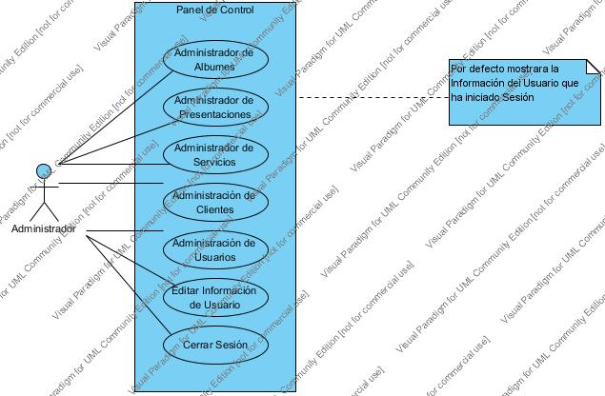

|  |  |  |  |  |
| --- | --- | --- | --- | --- |
| **Escenario** | | | | |
| **0102** | | **Panel de Control** | | |
| Versión | | 1.0, 21-03-2013 | | |
| Objetivo | | Controlar el contenido informativo y relevante que visualizara cualquier cliente que visite el sitio web. | | |
| Descripción | | El sistema solo podrá ser utilizado por administradores asignados, en esta pantalla se visualizara la información general del usuario que ha iniciado sesión. | | |
| Precondición | | El usuario debe iniciar sesión previamente (Escenario 0101). | | |
| Secuencia Normal | Paso | Acción | | |
|  | 1 | El usuario selecciona la opción deseada | | |
|  | 2 | El sistema le dirigirá a la sección de administración seleccionada previamente | | |
| Post Condición | | Se utilizara la administración respectiva después de haber elegido la sección de administración. | | |
| Excepciones | Paso | Acción | | |
|  |  | Sin Excepciones | | |
| Frecuencia Esperada | | 5 a 20 veces por semana o mas | | |
| Importancia | | Sin importancia | Importante | **Vital** |
| Urgencia | | Puede Esperar | **Hay presión** | Inmediatamente |
| Comentarios | | Sin Comentarios | | |